

Konzeption und Implementierung eines eigenständigen HMI-Systems auf Basis eines Encoder-Displays und einer selbst entwickelten Elektronikplatine mit STM32-Mikrocontroller zur Überwachung und Steuerung eines Pass-Laser-Engravers
Bachelor-Thesis
zur Erlangung des Grades
Bachelor of Engineering (B. Eng)
HOCHSCHULE DARMSTADT
University of Applied Sciences
Fachbereich Elektrotechnik und Informationstechnik
von
Orian Jordy Jomo Kamgo
1116805
Studiengang: Elektrotechnik und Informationstechnik
Abgabedatum: 15.12.2025
Referent: Prof. Dr. Carsten Zahout-Heil
Korreferent: Prof. Dr. Christian Jakob
Industriebetreuer: Dr.-Ing Sebastian Hinrichs

Erklärung

Hiermit erkläre ich, dass ich die vorliegende Arbeit selbständig erstellt und keine anderen als die angegebenen Hilfsmittel benutzt habe. Soweit ich auf fremde Materialien, Texte oder Gedankengänge zurückgegriffen habe, enthalten meine Ausführungen vollständige und eindeutige Verweise auf die Urheber und Quellen. Alle weiteren Inhalte der vorgelegten Arbeit stammen von mir im urheberrechtlichen Sinn, soweit keine Verweise und Zitate erfolgen. Mir ist bekannt, dass ein Täuschungsversuch vorliegt, wenn die vorstehende Erklärung sich als unrichtig erweist.

Ort, Datum Unterschrift

Inhaltsverzeichnis
1. Einleitung 1
1.1 Motivation 1
1.2 Zielsetzung 2
1.4 Anforderungen und Rahmbedingungen 3
1.3 Aufbau der Arbeit 5
2. Theoretische Grundlagen 6
2.1 TFT-Display 6
2.2 Mikrocontroller 8
2.2.1 STM32-Mikrocontroller Familie 9
2.3 HMI-System 11
2.4 CAN-Bus 11
2.4.1 Allgemeine Informationen 11
2.4.2 Verschiedene Varianten der CAN-Busses 12
3. Konzept 12
3.1 Entwurf der Platine 12
3.1.1 Anforderungen 12
3.1.2 Leiterplattenentwurf 13
Literatur 17

1. Einleitung

1.1 Motivation

Die Qualität und Leistungsfähigkeit der Mensch-Maschine-Schnittstelle (human-machine interface – HMI) gewinnt an Relevanz bei der Gesamtbewertung einer Maschine [1, S. 137]. HMI-Systeme ermöglichen die Interaktion zwischen Menschen und Maschine, indem sie Benutzeroberflächen bereitstellen, über die Prozesse überwacht, Zustände visualisiert und Steuerbefehle übermittelt werden können [2, S. 4]. Insbesondere in der Automobilindustrie hat sich das HMI als ein integraler Bestandteil etabliert, da nahezu jedes Fahrzeug mit einem integrierten Display ausgestattet ist, das maßgeblich zur Sicherheit sowie zur Kommunikation zwischen Fahrer und Fahrzeug beiträgt. Fehlerhafte HMI-Systeme können schwerwiegende Konsequenzen haben. Sie können zu Fehlbedienungen und Produktionsausfällen führen und die Sicherheit von Menschen und Maschine beeinträchtigen.
Das bestehende System, in welches das neue HMI integriert werden soll, verwendet derzeit ein konventionelles Anzeige- und Steuerkonzept auf Basis von RGB-LEDs. Diese klassische Form des HMI weist eine starke funktionale Einschränkung auf, da sie lediglich einfache Status- oder Warnsignale darstellen kann. Im Rahmen eines Forschungsprojekts wird die Entwicklung eines modernen HMI-Systems auf Basis eines TFT-Displays angestrebt. Ziel dieser Entwicklung ist die Optimierung der Informationsdarstellung und der Benutzerinteraktion. Ergänzend zu den erweiterten Anzeigemöglichkeiten soll das System zusätzliche Funktionen bieten, beispielsweise das Auswerfen eines Passes durch Betätigung eines Push-Buttons auf dem Display.
Eine besondere Herausforderung besteht in der Integration der Elektronikkomponenten – bestehend aus Mikrocontroller, Spannungswandlern, und Kommunikationsschnittstellen – auf einer kompakten Leiterplatte mit einem maximalen Durchmesser von 40 mm. Eine präzise Abstimmung zwischen Hard- und Software ist erforderlich, um eine zuverlässige Funktionalität und störungsfreie Kommunikation zu gewährleisten. Das Ziel des Projekts besteht darin, durch den Einsatz zeitgemäßer Technologien ein effizientes, sicheres und benutzerfreundliches HMI-System zu entwickeln, das den aktuellen Anforderungen entspricht.
Die Integration des entwickelten HMI-Systems in die Maschine ist in Abbildung 1 dargestellt. Bei dem Gegenstand handelt es sich um einen sogenannten Laser-Pass-Engraver, welcher für die Anbringung von Gravuren auf Ausweisen konzipiert wurde. Das im Frontbereich befindliche Display erfüllt die Funktion einer Benutzerschnittstelle und gestattet die Interaktion zwischen Bediener und Maschine.
Encoder Display

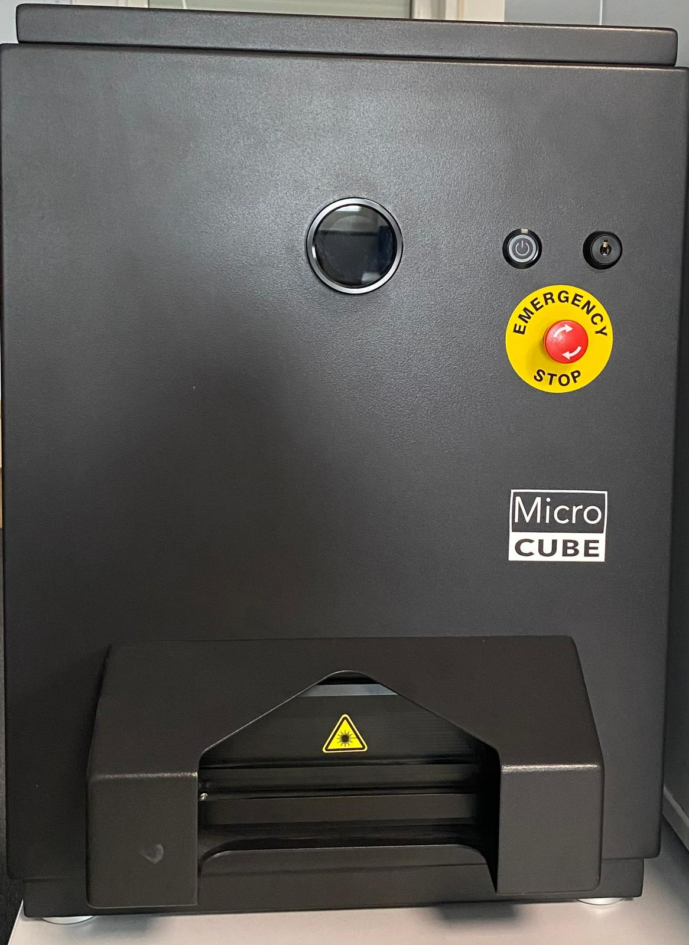
Abbildung 1: Laser-Pass-Engaver der Firma Surys GmbH und Encoder-Display der Firma ddm hopt+schuler GmBH&Co. KG

1.2 Zielsetzung

Ziel dieser Arbeit ist die Entwicklung und Implementierung eines Human-Machine-Interface (HMI)-Systems, das eine zuverlässige Visualisierung der Systemzustände und Systeminformationen auf einem TFT-Display ermöglicht. Über den im Display integrierten Encoder und Push-Button sollen zusätzlich Steuerbefehle an die Maschine übermittelt werden können. Das System zielt darauf ab, eine einwandfreie und stabile Kommunikation zwischen der Maschine und dem Display zu gewährleisten.
Im Rahmen der Entwicklung wird eine effiziente elektronische Leiterplatte entworfen und realisiert, welche sämtliche notwendigen Komponenten integriert. Die Hardware ist konzipiert, um eine sichere, unterbrechungsfreie und störungsfreie Datenübertragung zwischen Display und Maschine zu gewährleisten. Parallel dazu erfolgt die Entwicklung einer optimierten Softwarearchitektur, die eine reibungslose Interaktion zwischen Hard- und Softwarekomponenten gewährleistet und eine effiziente Systemsteuerung ermöglicht.
Zur Erreichung dieser Zielsetzung werden verschiedene Mikrocontroller und serielle Schnittstellen analysiert und hinsichtlich ihrer Eignung für die Anwendung bewertet. Der Fokus der Untersuchung liegt auf den Mikrocontrollern der STM32-Serie sowie den Kommunikationsschnittstellen SPI, I2C, CAN-BUS und RS485. Auf Grundlage der durchgeführten Analyse wird ein technisches Gesamtkonzept für ein leistungsfähiges HMI-System entwickelt. Im Anschluss an die Installation erfolgt die Implementierung der Software sowie die Inbetriebnahme des Systems. Abschließend erfolgt eine Funktionsprüfung und Integrationsbewertung, um die Einhaltung der definierten Anforderungen und die Systemstabilität zu verifizieren.

Das Display soll eine eigenständige Hardware sein, welche unabhängig vom Machinencontroller arbeitet. Und mittels Bus System an die Maschine Hardware eingebunden werden kann. Dies soll auch eine einfache Integration in Folge Projekte ermöglichen.

1.4 Anforderungen und Rahmbedingungen

Im Rahmen der Entwicklung des HMI-Systems sind eine Vielzahl technischer und funktionaler Anforderungen sowie spezifische Randbedingungen zu berücksichtigen. Eine wesentliche Anforderung besteht in der zuverlässigen Aktualisierung der Maschinenzustände auf dem Display. Die Zustandsabfrage kann dabei sowohl über Polling-Mechanismen als auch über ereignisgesteuerte Trigger (Event-Driven Architecture) erfolgen.
Darüber hinaus ist eine Signalintegrität bereits während der Entwurfsphase sicherzustellen. Dies umfasst sowohl ein zielgerechtes Leiterplattendesign als auch eine robuste Firmwarearchitektur, um Störanfälligkeiten im Übertragungsweg zu minimieren.
Die Hardware bedarf zudem geeignete Maßnahmen, um gegen externe Störeinflüsse abgesichert zu sein. Hierzu zählen insbesondere ESD-Schutz (Electrostatic Discharge Protection) und EMI-Unterdrückung (Electromagnetic Interference). Nur so kann eine zuverlässige Funktionalität des HMI-Systems gewährleistet werden.
Weiterhin ist eine nachträgliche Aktualisierung der Firmware des Mikrocontrollers bei Bedarf vorzusehen. Zu diesem Zweck werden geeignete Programmier- und Debugschnittstellen vorgesehen. In der vorliegenden Arbeit werden insbesondere SWD (Serial Wire Debug) sowie USB als mögliche Ansätze untersucht. Dabei wird darauf geachtet, die Auswahl flexibel an die Anforderungen der Zielanwendung anzupassen.
Für den Datenaustausch zwischen HMI-System und Maschine ist eine serielle Kommunikationsschnittstelle erforderlich. Die Auswahl des geeigneten Kommunikationsbusses wird maßgeblich durch die Schnittstellen der bestehenden Maschinensteuerung bestimmt, welche die Protokolle SPI, I2C, CAN-Bus und RS-485 unterstützen. Die gewählte Schnittstelle muss eine ausreichende Datenrate, Robustheit sowie Störsicherheit gewährleisten, um eine zuverlässige Übertragung sicherzustellen.
Hinsichtlich der mechanischen Integration des Systems wurde festgelegt, dass die Leiterplatte über Montagebohrungen zur Verschraubung mit dem Display verfügt. Für die Realisierung ist es erforderlich, dass im Leiterplattenlayout Bohrungen mit einem Innendurchmesser von 3 mm und einem Außendurchmesser von 5 mm berücksichtigt werden.
Die Spannungsversorgung des HMI-Systems erfolgt über die Maschine, welche eine Versorgungsspannung von 5 V bereitstellt. Für den eingesetzten Mikrocontroller muss eine entsprechende Aufbereitung und Stabilisierung vorgenommen werden. Das HMI-System besteht aus einem TFT-Display mit Menüstruktur, wobei die Benutzereingabe über einen integrierten Drehencoder mit zusätzlicher Push-Button-Funktion erfolgt. Zur Realisierung der erforderlichen Datenverarbeitung und Interaktion wird ein STM32-Mikrocontroller eingesetzt, da diese Mikrocontrollerfamilie im Entwicklungsumfeld bereits etabliert ist und eine hohe Leistungsfähigkeit sowie langfristige Verfügbarkeit bietet.
Das Display dient der Visualisierung von Statusinformationen der Maschine, sowie Änderungen relevanter Maschinenparameter. Die Firmwareentwicklung erfolgt in der herstellereigenen, kostenfreien Entwicklungsumgebung STM32CubeIDE. Für die Erstellung der Leiterplatte wird Altium Designer eingesetzt. Der Entwicklungsumfang umfasst gemäß den vorliegenden Informationen die Konzeption, die Auswahl der Bauteile, die Schaltplanerstellung, die Ausarbeitung des PCB-Layouts, die Erstellung der Fertigungsunterlagen sowie die Übergabe an den Leiterplattenhersteller. Darüber hinaus umfasst der Projektumfang auch die Bauteilbeschaffung sowie die Korrespondenz mit Lieferanten.
Das finale Ziel des Projekts besteht in der Realisierung eines funktionsfähigen Prototyps einschließlich der vollständigen technischen Dokumentation zur Übergabe an die Serienentwicklung. Zur Verifikation der Funktionalität wird zudem eine geeignete Testumgebung in die bestehende Maschinensteuerung integriert, um eine reproduzierbare Prüfung des HMI-Systems zu gewährleisten.

1.3 Aufbau der Arbeit

Die vorliegende Bachelorarbeit ist in sechs Hauptkapitel gegliedert, die den Entwicklungsprozess des HMI-Systems von der theoretischen Grundlage bis zur praktischen Umsetzung systematisch darstellen.
Im ersten Kapitel wird eine Einleitung gegeben, in der die Motivation für das Projekt dargelegt und die Zielsetzung definiert wird. Darüber hinaus erfolgt eine Darstellung des Aufbaus der Arbeit, um dem Leser eine Übersicht über den strukturellen Ablauf zu vermitteln.
Das zweite Kapitel beinhaltet die Analysephase, in der zunächst die für das Projekt relevanten Begrifflichkeiten und Technologien erläutert werden. Im weiteren Verlauf erfolgt die Beschreibung der IST-Situation des bestehenden Systems sowie eine Untersuchung des Standes der Technik hinsichtlich moderner HMI-Systeme. Diese Analyse bildet die Grundlage für die Definition der projektspezifischen Anforderungen.
Im dritten Kapitel erfolgt eine systematische Darstellung der aus Analyse und Zielsetzung abgeleiteten Anforderungen an das neue HMI-System. In diesem Prozess werden sowohl funktionale als auch nicht-funktionale Anforderungen berücksichtigt.
Das vierte Kapitel widmet sich der Konzeptentwicklung, in der ein technisches und softwareseitiges Konzept zur Realisierung des HMI-Systems erarbeitet wird. In diesem Kontext werden sowohl die Hardwarearchitektur als auch die Softwarestruktur beschrieben und begründet.
Im fünften Kapitel erfolgt die Validierung des entwickelten Systems. Im Rahmen der Veranstaltung werden die Resultate der technischen Implementierung präsentiert und anhand von Tests sowie grafischen Darstellungen analysiert. Des Weiteren erfolgt eine Überprüfung, ob die definierten Anforderungen erfüllt wurden.
Im sechsten Kapitel werden schließlich die wichtigsten Ergebnisse der Arbeit zusammengefasst und ein Ausblick auf mögliche Weiterentwicklungen und zukünftige Einsatzmöglichkeiten des HMI-Systems gegeben.

2. Theoretische Grundlagen

2.1 TFT-Display

Ein TFT-Display (Thin-Film-Transistor-Display) ist eine spezielle Form eines LCDs (Liquid Crystal Displays), bei dem jeder einzelne Bildpunkt – also jeder Pixel – durch einen eigenen Dünnschichttransistor angesteuert wird. Kombiniert mit einem Drehencoder, bietet der Im Vergleich zu älteren passiven LCD-Technologien ermöglicht das TFT-Prinzip eine wesentlich präzisere Steuerung der Bildpunkte, wodurch eine deutlich bessere Bildqualität, höhere Auflösungen und schnellere Reaktionszeiten erzielt werden.[3]
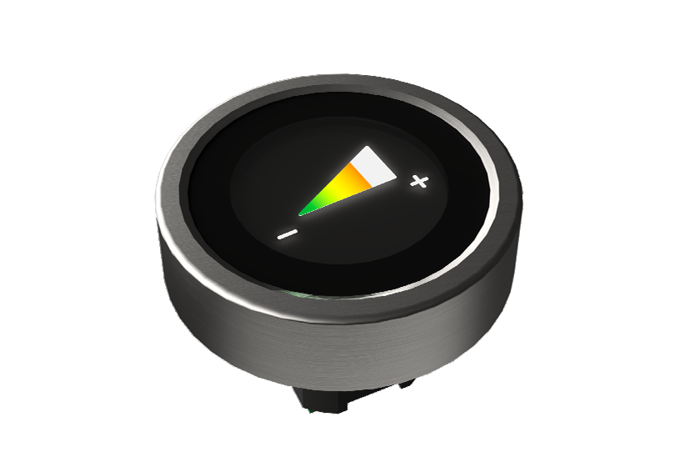
Display Encoder 582

Technische Merkmale | TFT-Display
Betriebsspannung | 3.3 V
Displaygröße | 1.28 Zoll
Auflösung | 240 x 240 Pixel
Pixelabstand | 0.135 x 0.135 mm
Schnittstelle | SPI-Schnittstelle (4-Leiter)
Treiber-IC | GC9A01
Aktive Anzeigefläche | Ø 32.4 mm
Gewicht | 8.4 g
Betriebstemperatur | -20 °C bis +70 °C
Technische Daten des angewandten Displays

Selbstverständlich weist diese Displaytechnologie sowohl Vorteile als auch Nachteile auf.
Vorteile:
- Klare Darstellung und hohe Auflösung: TFTs bieten exakte Anzeige von Text, Grafiken oder Messwerten – von QVGA bis Full HD und darüber hinaus. Die feine Pixelstruktur erlaubt auch bei kleinen Zollgrößen eine detailgetreue Darstellung.[3]
- Geringe Reaktionszeit für dynamische Inhalte: Moderne Panels bieten Reaktionszeiten von 8–25 ms, was für die meisten industriellen Anwendungen ausreichend ist.[3]
- Hohe Helligkeit und gute Ablesbarkeit: Dank leistungsfähiger Hintergrundbeleuchtung (oft 500–1000 cd/m²) sind moderne TFT-Displays auch bei schwierigen Lichtverhältnissen gut lesbar.[3]
- Robuste Module für industrielle Bedingungen: Viele TFT-Module sind für hohe Temperaturbereiche, Schockbelastungen und Langzeitverfügbarkeit konzipiert.[3]
Nachteile:
- Energieverbrauch bei hoher Helligkeit: Für gute Ablesbarkeit unter Sonnenlicht ist eine starke LED-Hinterleuchtung nötig, was den Stromverbrauch und die thermische Belastung erhöht.[3]
- Eingeschränkter Schwarzwert und Kontrast: Da TFTs auf LCD-Technologie basieren, ist echtes Schwarz schwer erreichbar – das Display ist nie vollständig „aus“, da die Hintergrundbeleuchtung immer aktiv ist.[3]

2.2 Mikrocontroller

Ein Mikrocontroller (MCU) wird in Abbildung … dargestellt. Es handelt sich dabei um ein komplexes System on Chip (SoC), das auf einem einzigen integrierten Schaltkreis (IC) einen Prozessorkern (Control Process Unit, CPU), Speicher (EEPROM, FLASH und RAM), analoge IPs und viele Ein-/Ausgänge (IOs) integriert.[4]. Mikrocontroller weisen eine Reihe von Vorteilen auf, die ihre Anwendung in verschiedenen Bereichen ermöglichen. Dazu zählen ihre kompakte Größe, die niedrigen Kosten, der geringe Stromverbrauch und die hohe Zuverlässigkeit.[5]. MCUs sind für den Einsatz in eingebetteten Anwendungen konzipiert. Im Gegensatz dazu werden sie mit weniger anspruchsvollen Technologien als Mikroprozessoren entwickelt und arbeiten mit niedrigeren Frequenzen.
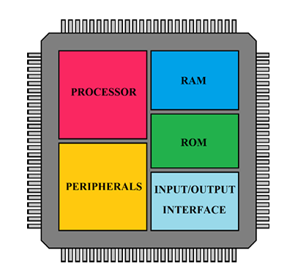
Mikrocontroller Schematisch

Die Entwicklung eines solchen Sytems erfolgt typischerweise in mehreren fachlich getrennten Domänen. Zu den relevanten Aspekten zählen in diesem Zusammenhang das Analogdesign (u. a. A/D- und D/A-Wandler, Spannungsregelung und Überwachung), das Digitaldesign (Prozessor-Kern, Bus- und Kommunikationslogik), das I/O-Design (Anbindung des Chip-Kerns an die Gehäusepins inklusive Schutzbeschaltungen) sowie das SoC-Integrationsdesign, in dem die verschiedenen IP-Blöcke zu einem vollständigen System zusammengeführt werden.
Um den vielfältigen Anforderungen des Marktes gerecht zu werden, wurden verschiedene Mikrocontrollerfamilien entwickelt.

2.2.1 STM32-Mikrocontroller Familie

In dieser Arbeit wird der Schwerpunkt auf die Mikrocontroller der STM32F-Serie gelegt, die für Mainstream- und Hochleistungsanwendungen konzipiert wurden.
Die Abbildung … veranschaulicht die diversen Mikrocontrollerfamilien von STMicroelectronics sowie deren jeweilige Merkmale. Ein Mikrocontroller stellt einen programmierbaren integrierten Schaltkreis dar und kann in einem breiten Spektrum von Anwendungen eingesetzt werden. Er findet beispielsweise Anwendung in Haushaltsgeräten wie Waschmaschinen, in Mobiltelefonen, in der Medizintechnik, im Automobilbereich, in der Industrieautomation sowie in der Robotik.

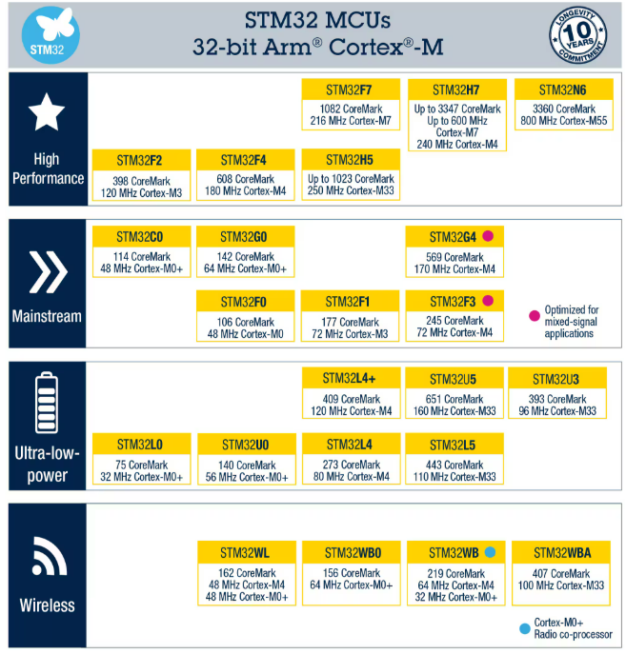
ST-Mikrocontrollers Familie[6]

Diese Familie des Herstellers STMicroelectronics beinhaltet eine Vielzahl von 32-Bit-Mikrocontrollern, welche auf unterschiedlichen ARM-Cortex-M-Kernen basieren (darunter M0, M3 und M4). Sie zeichnet sich durch eine hohe Rechenleistung, große Flash- und RAM-Kapazitäten, umfangreiche Peripherie (z. B. ADC, DAC, SPI, I2C, UART, USB, CAN) sowie einen weiten Taktfrequenzbereich aus. Aufgrund spezifischer Eigenschaften und Merkmale ist sie insbesondere für HMI-Anwendungen geeignet.

2.3 HMI-System
Human-Machine-Interfaces (HMIs) sind zentrale technologische Komponenten, die als Schnittstelle zwischen Menschen und Maschine fungieren. Ihr primärer Zweck besteht darin, den Benutzern den Zugriff auf technische Systeme, Produktionsanlagen oder Prozessleittechnik zu ermöglichen, um Zustände zu überwachen und gezielt auf Prozesse einzuwirken.[7].

2.4 CAN-Bus

In diesem Abschnitt wird der Controller Area Network (CAN-Bus) als zentrale Kommunikationsschnittstelle des Gesamtsystems vorgestellt. Da über diesen Bus der Datenaustausch zwischen dem Maschinencontroller und dem HMI-System erfolgt, bildet er einen elementaren Bestandteil der Systemarchitektur. Aus diesem Grund erfolgt an dieser Stelle eine ausführlichere Erläuterung des CAN-Busses als der übrigen Schnittstellen.

2.4.1 Allgemeine Informationen

Der CAN-Bus (Controller Area Network) wurde ab 1983 von der Robert Bosch GmbH entwickelt, um komplexe Verkabelungssysteme im Fahrzeug deutlich zu vereinfachen und eine effiziente Kommunikation zwischen verschiedenen Steuergeräten zu ermöglichen. Die Erstpräsentation des Systems erfolgte 1986 auf dem SAE-Kongress, während der internationale Durchbruch im Jahr 1991 mit der Veröffentlichung der CAN-Spezifikation Version 2.0 erzielt wurde. Die Normung des Protokolls wurde schließlich durch die ISO vorgenommen und ist gegenwärtig in den Normen ISO 11898-1 bis ISO 11898-5 festgelegt[8]. Aufgrund der hohen Störsicherheit, der geringen Kosten und der Echtzeitfähigkeit wird CAN nicht nur in der Automobilindustrie, sondern auch in vielen anderen Branchen (z. B. in Nutzfahrzeugen, mobilen Arbeitsmaschinen, Eisenbahnen, in der Medizintechnik, in der Industrieautomation, in Aufzügen, und als Maschinenbussystem) eingesetzt.[9].
Das Controller Area Network (CAN) verbindet mehrere gleichberechtigte Komponenten (Knoten, Node) über einen 2-Draht Bus plus zusätzlicher Masseleitung miteinander.[9]
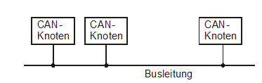
Controller Area Network (CAN)

2.4.2 Verschiedene Varianten der CAN-Busses

3. Konzept

3.1 Entwurf der Platine

3.1.1 Anforderungen
Bevor die Leiterplatte entworfen wurde, die den zentralen Bestandteil des HMI-Systems bildet, wurden die grundlegenden elektrischen und mechanischen Anforderungen definiert. Diese lassen sich wie folgt zusammenfassen:

- ESD- und EMI-Schutzmaßnahmen: Elektronische Komponenten müssen durch geeignete Schutzschaltungen gegenüber elektrostatischer Entladung (ESD) und elektromagnetischen Störungen (EMI) abgesichert werden. Dadurch sollen die Betriebssicherheit und die Lebensdauer des Systems erhöht werden.
- Signalintegrität: Die Leiterplatte ist so auszulegen, dass eine störungsfreie Übertragung der digitalen und analogen Signale gewährleistet ist.
- Mechanische Befestigung: Für die Montage auf der Rückseite des Displays sind mechanische Befestigungsbohrungen zu integrieren.
- Status-LEDs: Zur Anzeige systemrelevanter Zustände ist der Einsatz zweier LEDs vorgesehen:
eine grüne LED zur Darstellung der anliegenden Betriebsspannung und
eine rote LED, die während eines Firmware-Updates blinkt und somit den Aktualisierungsvorgang signalisiert.
- Firmware-Update-Schnittstellen: Für das Aktualisieren der Firmware sollen zwei Möglichkeiten implementiert werden:
ein USB-Anschluss zum Hochladen neuer Firmware und ein zusätzlicher programmierbarer Steckverbinder, über den mithilfe eines ST-Link-V3-Sets ein Firmware-Update durchgeführt werden kann. Diese Redundanz erhöht die Flexibilität bei Service- und Wartungsprozessen.
- Kommunikationsschnittstellen: Für die Kommunikation mit der Maschinensteuerung ist eine CAN-Bus-Schnittstelle vorgesehen, da diese besonders robust ist und Fehlertoleranz bietet. Zusätzlich wird eine SPI-Schnittstelle integriert, die einen schnellen Datenaustausch zwischen Mikrocontroller und TFT-Display ermöglicht.
- Hardware-Reset: Zur Wiederherstellung des Systemzustands ist ein dedizierter Hardware-Reset-Taster auf der Leiterplatte zu platzieren.

3.1.2 Leiterplattenentwurf

Im Rahmen der Arbeit wurde Altium Designer zur Entwicklung der Leiterplatte eingesetzt. Die wesentlichen Bauteile, ihre Funktionen sowie ihre Platzierung werden nachfolgend erläutert.

Die Energieversorgung der Platine wird durch den CAN-Bus-Stecker sichergestellt, welcher mit der Maschinensteuerung verbunden ist. Über den ersten Pin werden +5 V bereitgestellt und an die Leiterplatte weitergeleitet. Da der verwendete Mikrocontroller jedoch mit einer Betriebsspannung von 3,3 V arbeitet, muss diese Spannung über einen geeigneten Spannungswandler reduziert werden. Die Abbildung… zeigt die Schaltung der Spannungswandler. Diese Verschaltung des Wandlers wurden gemäß den Vorgaben des jeweiligen Datenblatts ausgelegt. Am Ausgang des Spannungswandlers wurde eine grüne Leuchtdiode installiert, die den Zustand der Versorgungsspannung visuell anzeigt.

Die Abbildung… zeigt den Stromversorgungsbereich des Mikrocontroller. Stromversorgungseingangspins zum Mikrocontroller werden als VDD (sowie VBAT) bezeichnet, womit die digitale Spannungsschiene gemeint ist. Für jeden VDD-Pins wird ein 100-nF-Entkopplungskondensator parallel geschaltet, der in der Nähe der entsprechenden VDD- und VSS- (oder GND-) Pins platziert wird, um Lastsprünge abzufangen und eine stabile Versorgungsspannung sicherzustellen. Der VBAT-Pin, der zur Versorgung der integrierten Echtzeituhr (RTC) vorgesehen ist, wird nicht dauerhaft mit der Versorgungsspannung verbunden, sondern über einen Jumper geführt. Dadurch bleibt die Möglichkeit erhalten, die RTC-Funktion bei Bedarf flexibel zu- oder abzuschalten, da sie im aktuellen Einsatzfall nicht unmittelbar erforderlich ist. Darüber hinaus verfügt der Mikrocontroller über analoge Peripheriegeräte, wie zum Beispiel einen Analog-Digital-Wandler, der ebenfalls Strom benötigt. Diese Versorgungseingang (VDDA und VREF +) werden ebenfalls über ein 100nF-Entkopplungskondensator mit 3.3 V angeschlossen. Der Mikrocontroller verfügt über interne Regler, die extern mit weiteren Entkopplungskondensatoren umgangen werden müssen. Diese Pins werden als VCAP bezeichnet. Der Wert von 2.2 µF pro Pin wurde aus dem entsprechenden Datenblatt entnommen.
Im Hinblick auf STM32-Mikrocontroller existieren prinzipiell zwei Methoden, um den Programcode auf den Mikrocontroller zu übertragen. Die beide Methode werden in der Platine eingefügt, um
Die erste Möglichkeit erfolgt über den integrierten Bootloader, der bei STM32-Bausteinen das Laden von Firmware über USB-Schnittstelle ohne den Einsatz eines Debuggers ermöglicht. Die Aktivierung des Bootloaders erfordert die Vorverlagerung des BOOT0-Pins auf die Hoch-Stellung, und dies hat vor dem Einschalten des Systems zu erfolgen. Für das anschließende Ausführen des Anwenderprogramms ist der Pin wieder auf Low zu setzen, bevor der Mikrocontroller erneut gestartet wird. Um eine flexible Durchführung dieser Umschaltung im Entwicklungsprozess zu gewährleisten, wurde der BOOT0-Pin über einen Jumper geführt. Infolgedessen kann der Betriebsmodus des Mikrocontrollers zwischen Bootloader-Modus und normalem Applikationsmodus umgeschaltet werden.
Die Geräte verfügen über ein integriertes USB-OTG-Full-Speed-Device/Host/OTG-Peripheriegerät mit einer Geschwindigkeit von 20 MB/s. Das USB-OTG-FS-Peripheriegerät entspricht der USB-2.0-Spezifikation.
Die USB-Stromversorgung (VBUS) wird durch eine Kombination aus zwei Keramikkondensatoren (C3 und C4) und einer Ferritperle (FB1) gefiltert. Die Filterkette dient der Elimination von hochfrequentem Rauschen und Spannungsspitzen aus der USB-Stromleitung, da der VBUS-Pin eine hohe Empfindlichkeit gegenüber Störungen aufweist. Dadurch ist der Mikrocontroller in der Lage, sowohl das Anschließen als auch das Abziehen von USB-Geräten zuverlässig zu erkennen. Darüber hinaus ist er auch in der Lage, Spannungsschwankungen zu detektieren. Die USB-Datenleitungen D+ und D− werden als sogenanntes differentielles Leitungspaar (Differential Pair) geführt. Zunächst wird eine ESD-Schutzschaltung passiert, die typischerweise als TVS-Diode (Transient Voltage Suppression) ausgeführt ist und zum Schutz vor elektrostatischen Entladungen dient. Im Anschluss durchqueren die Datenleitungen einen Common Mode Choke, dessen Funktion darin besteht, elektromagnetische Störungen (EMI) zu unterdrücken und somit die Signalintegrität zu verbessern. Der Spannungspegel wird durch serielle Widerstände auf etwa 3,3 V begrenzt, was der Eingangsspannung des Mikrocontrollers entspricht. Das Metallgehäuse der USB-Buchse wird über einen 100-nF-Kondensator mit dem Massepotential verbunden, um Störströme zu filtern und eine stabile Referenz zu gewährleisten.
Die zweite Methode erfolgt über ein STLINK-V3SET und JTAG-DebugSchnittstelle der Mikrocontroller, bei dem es sich um eine fünfdrahtschnittstelle handelt. Die Tabelle xx veranschaulicht die verschiedenen Pins und ihre Funktion.
JTAG pin Name | Type | Description
JTMS | I | JTAG Test Mode Selection
JTCK | I | JTAG Test Clock
JTDO | I | JTAG-Test Data Input
JTDI | O | JTAG-Test Data Output
NJTRST | I | JTAG-Test nReset

JTAG debug port pins( RM0090 von STMicroelectronics).

Das STLINK-V3SET ist eine eigenständige, modulare Debugging- und Programmier-Sonde, die für die Verwendung mit STM32-Mikrocontrollern konzipiert wurde. Die Unterstützung von SWIM- und JTAG/SWD-Schnittstellen für die Kommunikation mit jedem STM32-Mikrocontroller auf einer Anwendungsplatine.
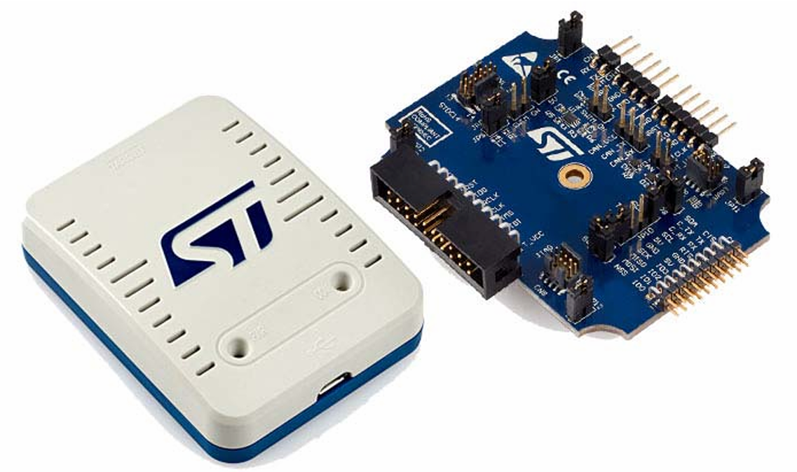

Das JTAG-Protokoll ist ein Debug-/Programmprotokoll, das für STM32-Mikrocontroller verwendet wird. Die
Signale sind 3,3-V-kompatibel und können bis zu 21 MHz leisten. Für einen korrekten Betrieb benötigt der STLINK-V3SET einen JTAG-Rücklauf-Takt. Standardmäßig wird dieser Rücklauf-Takt über den geschlossenen Jumper JP1 auf dem STLINK bereitgestellt, kann aber auch extern bereitgestellt werden. Diese Konfiguration ist erforderlich, um hohe JTAG-Frequenzen zu erreichen; in diesem Fall muss JP1 auf dem STLINK
geöffnet werden. Die Signale werden über einen Stecker an der Platine direkt an den entsprechenden Pins am Mikrocontroller angeschlossen.
Obwohl die Mehrheit der Mikrocontroller über einen internen Oszillator verfügt, der für eine Vielzahl von Designs ausreichend ist, wird im Projekt einen externen Quarz (oder Oszillator) an den Mikrocontroller anzuschließen.
Insbesondere im Hinblick auf STM32-Geräte existieren zwei Arten von Oszillatoren: die sogenannte External High-Speed (HSE) für allgemeine Timing-Zwecke und die External Low-Speed (LSE) für die Echtzeituhr. Bezüglich der Anforderung wurde sich für ein HSE entschieden.
Das oben dargestellte Bild veranschaulicht die bewährte Methode zur Verbindung eines externen Quarzes mit dem Mikrocontroller. Ein externer Quarz-Oszillator generiert ein präzises, periodisches Taktsignal in Form einer Rechteckschwingung mit Frequenz von 24 MHz. Es ist erforderlich, Belastungskondensatoren (C_{L}) (in diesem Beispiel C6 und C7) hinzuzufügen, deren Kapazität von der im Datenblatt des Quarzes angegebenen Lastkapazität abhängt. Nach Ermittlung der Lastkapazität des Quarzes ist zunächst eine Subtraktion von 3 bis 5 pF Streukapazität erforderlich. Daraufhin ist eine Multiplikation mit zwei notwendig, um den erforderlichen Kapazitätswert zu ermitteln.
C_{L} = 10 pF, C_{S} = 5 pF.
$$C_{L}= \frac{C_{L1}+ C_{L2} }{C_{L1}*C_{L2}}- C_{s}$$
$$C_{L1 }= C_{L2}=\left( C_{L}- C_{s}\right)*2=10 pF$$

Die Aufgabe dieses Widerstands besteht darin, den Ansteuerungspegel des Quarzes zu begrenzen. Zusammen mit CL2 bildet er einen Tiefpassfilter, der den Oszillator zwingt, bei der Grundfrequenz und nicht bei den Obertönen zu starten (verhindert, dass der Oszillator bei den ungeraden Harmonischen der Grundfrequenz schwingt). Wenn die Verlustleistung im ausgewählten Quarz geringer ist als der vom Quarzhersteller angegebene Ansteuerungspegel, wird der Einsatz von RExt nicht empfohlen, und sein Wert beträgt dann 0 Ω.

3.2 Softwareimplementierung

3.2.1 Design Software
Das Design der Softwarearchitektur des Testsystems lässt sich wie in Abbildung … in zwei Pakete, beziehungsweise Projekte unterteilen. Diese sind Mikro-HMI und MachineController.

Literatur
[1] S. Lorenz, „Neue Dimensionen von Mensch-Maschine-Interfaces“, 2020.
[2] M. Peissner und H. Cornellia, Potenziale der Mensch-technik interaktion für die effiziente und vernetzte Produktion von Morgen. Stuttgart: Fraunhofer Verlag, 2013. [Online]. Verfügbar unter: https://www.iao.fraunhofer.de/content/dam/iao/images/iao-news/studie_future_hmi.pdf
[3] „Was ist ein TFT-Display und wie setzt man es ein?“ Zugegriffen: 1. Oktober 2025. [Online]. Verfügbar unter: https://lcd-mikroelektronik.de/ratgeber/was-ist-ein-tft-display/
[4] „Microcontroller“, Wikipedia. 14. November 2025. Zugegriffen: 24. November 2025. [Online]. Verfügbar unter: https://en.wikipedia.org/w/index.php?title=Microcontroller&oldid=1322168609
[5] „Research on the Application and Development Technology of Microcontrollers in Electronic Technology“, acss, Bd. 8, Nr. 6, 2024, doi: 10.23977/acss.2024.080611.
[6] „STM32 Microcontrollers (MCUs) - STMicroelectronics“. Zugegriffen: 24. November 2025. [Online]. Verfügbar unter: https://www.st.com/en/microcontrollers-microprocessors/stm32-32-bit-arm-cortex-mcus.html
[7] P. Papcun, E. Kajáti, und J. Koziorek, „Human Machine Interface in Concept of Industry 4.0“, in 2018 World Symposium on Digital Intelligence for Systems and Machines (DISA), Aug. 2018, S. 289–296. doi: 10.1109/DISA.2018.8490603.
[8] „CAN bus“, Wikipedia. 23. November 2025. Zugegriffen: 28. November 2025. [Online]. Verfügbar unter: https://en.wikipedia.org/w/index.php?title=CAN_bus&oldid=1323822429
[9] „CAN Bus Grundlagen - ME-Systeme | CAN Bus Grundlagen - ME-Systeme“. Zugegriffen: 30. November 2025. [Online]. Verfügbar unter: https://www.me-systeme.de/de/grundlagen/canbus?utm_source=chatgpt.com

